**Tutorial 2: Chạy thử ứng dụng Android**

1. **Chạy trên thiết bị thật**

* ***Cài đặt thiết bị chạy Android:***
* Kết nối thiết bị với máy tính qua cáp USB. Để máy tính nhận diện được thiết bị cần cài USB driver của thiết bị cho máy tính.
* Kích hoạt USB debugging cho thiết bị:

Vào Setting 🡪 Applications🡪 Development (android 3.2 trở xuống)

Vào Setting 🡪 Developer options (android 4.0 trở lên)

* ***Chạy ứng dụng từ Android Studio:***
* Chọn dự án cần chạy 🡪 click nút Run trên thanh công cụ
* Hộp thoại Choose Device xuất hiện, chọn thiết bị vừa kết nối với máy tính 🡪 click OK

Android Studio cài đặt ứng dụng lên thiết bị và tự khởi động ứng dụng.

1. **Chạy trên Emulator**

* ***Tạo một AVD(Android Virtual Device)***

Bước 1: Chạy Android Virtual Device Manager:

Chọn Tool🡪 Android🡪 AVD Manager hoặc click biểu tượng http://developer.android.com/images/tools/avd-manager-studio.png trên thanh công cụ

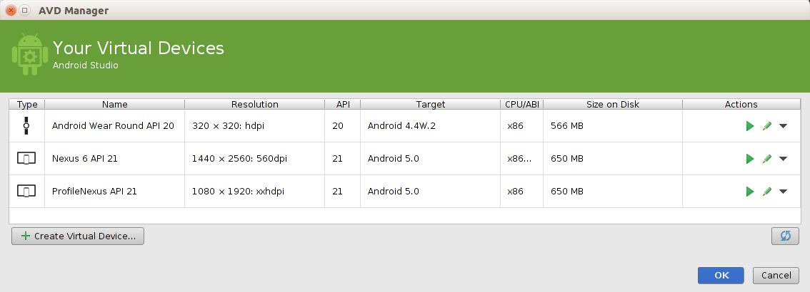

Bước 2: Tại màn hình chính của AVD Manager, click Create Virtual Device.

Bước 3: Trong cửa sổ Select Hardware, chọn một cấu hình thiết bị sau đó click Next.

Bước 4: Chọn phiên bản Android cho AVD rồi click Next

Bước 5: Kiểm tra lại cấu hình thiết bị rồi click Finish

* ***Chạy ứng dụng từ Android Studio:***

Tương tự như chạy trên thiết bị thật

1. **Chạy trên máy ảo Genymotion**

***Cài đặt Genymotion***

* Tải ứng dụng Genymotion tại : [www.genymotion.com](http://www.genymotion.com)
* Cài đặt ứng dụng: làm theo thứ tự các bước của trình cài đặt hướng dẫn
* Sau khi cài xong, Genymotion tích hợp sẵn biểu tượng của Genymotion  vào thanh công cụ của Android Studio
* Để tải thêm máy ảo làm như sau:

+ Khởi động Genymotion:

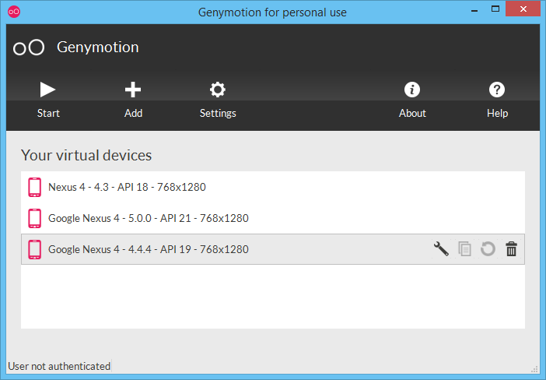

+ Chọn Add để tải thêm thiết bị ảo. Để có thể tải nhiều thiết bị ảo, các bạn cần tạo một tài khoản free và đăng nhập vào (nếu có kinh phí thì đăng ký account premium để được hỗ trợ đầy đủ)

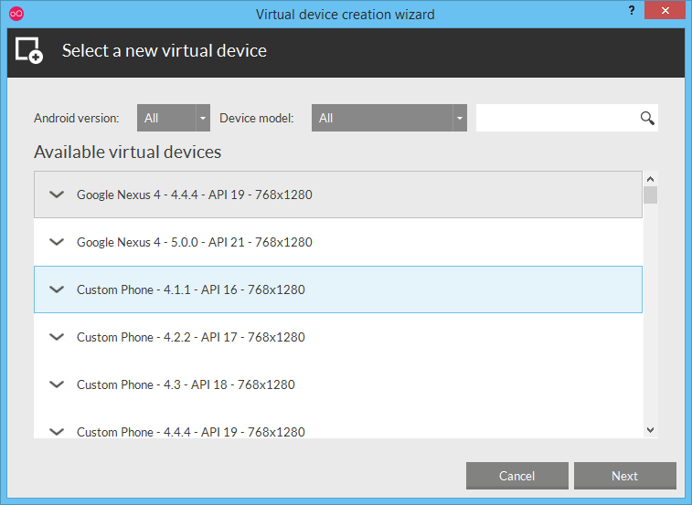

+ Chọn thiết bị và phiên bản Android mong muốn sau đó click Next(chú ý, nên chọn thiết bị ảo có cấu hình vừa sức với máy tính. Ví dụ: máy tính có Ram 2Gb chỉ nên chọn thiết bị ảo Ram 1G trở xuống, màn hình 768x1280 trở xuống)

+ Kiểm tra lại thông tin thiết bị ảo cần tải rồi nhấn Next

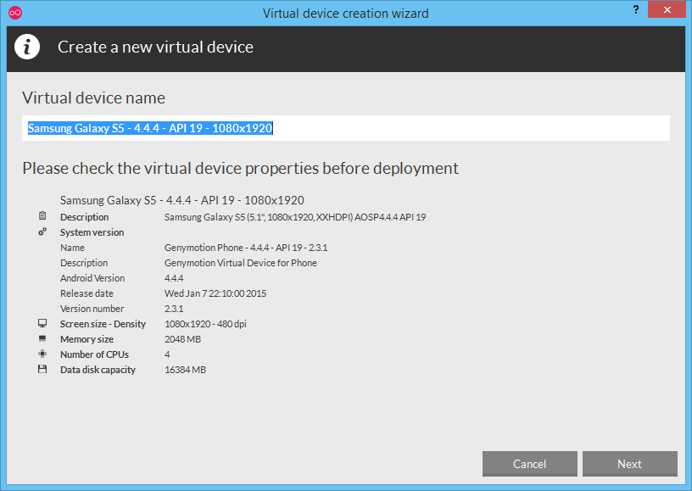

+ Chờ cho quá trình tải hoàn tất là ta có thể sử dụng thiết bị ảo

***Chạy thử ứng dụng trên thiết bị ảo của Genymotion:***

+ Khởi động máy ảo Genymotion: có thể khởi động bằng phần mềm Genymotion hoặc từ nút  trên thanh công cụ của Android Studio

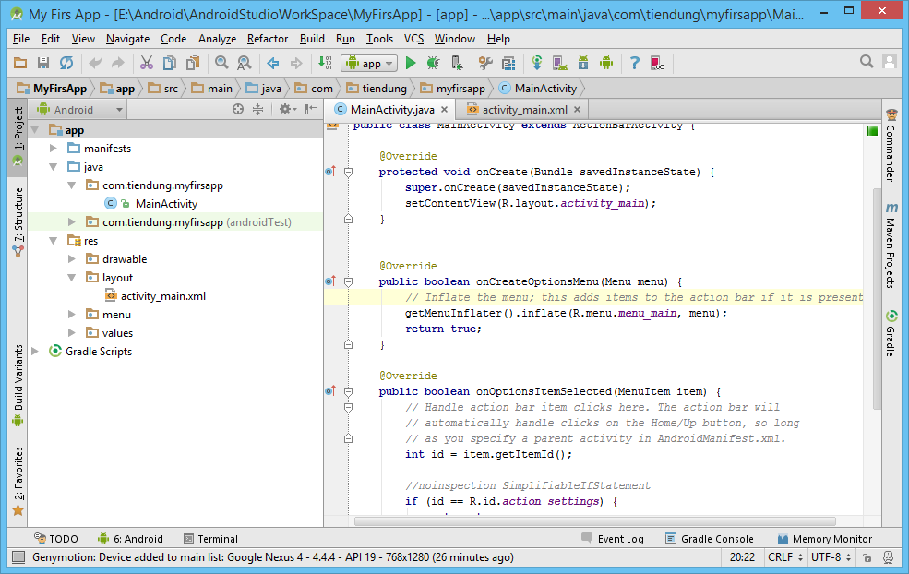

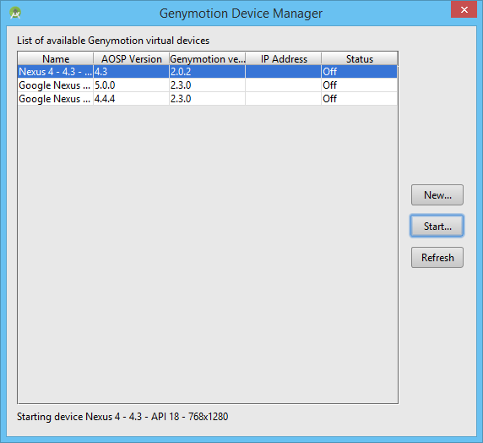

+ Chọn thiết bị cần khởi động sau đó click Start, chờ cho thiết bị khởi động xong :

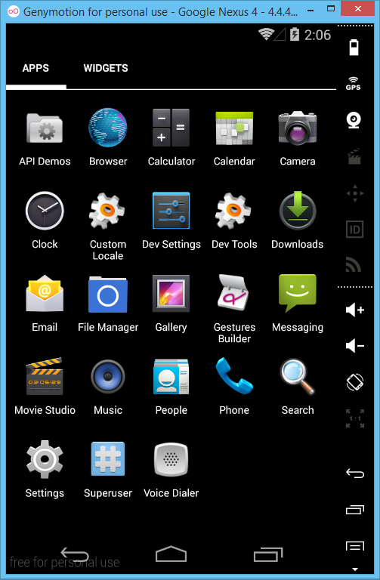

+ Trong Android Studio, chọn dự án cần chạy thử 🡪 click nút Run trên thanh công cụ, xuất hiện hộp thoại

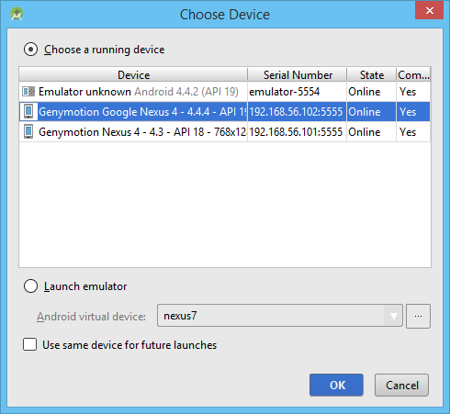

+ Chọn thiết bị đã được khởi động ở trên (nếu muốn không xuất hiện lại cửa sổ này lần chạy sau thì đánh dấu vào Use same device for future launches), sau đó Click OK.